编写：王敏 | 日期：20201119
审核：洪凯 | 日期：20201119
批准：洪凯 | 日期：20201119
受控状态：
发布版次：1.0001 | 日期：20201119
编号：

仓库管理系统项目管理文档

目录
1. 项目进度计划 3
2. 项目组成员及分工 4
3. 项目进度计划详细 4

项目进度计划
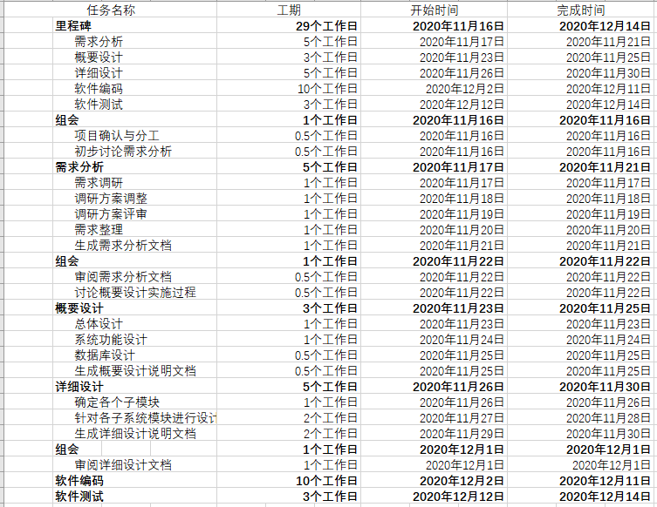

项目组成员及分工
姓名 | 学号 | 角色
洪凯 | 202022230137 | 项目经理，设计人员
黄文强 | 202022081237 | 开发人员，配置管理人员
欧自立 | 202022081037 | QA&测试人员，需求分析人员
韩杰明 | 202022081208 | 开发人员，QA&测试人员
王敏 | 201922080602 | 需求分析人员，设计人员
吴雲松 | 202022081211 | 开发人员，设计人员
黄鸿力 | 202022081232 | 开发人员，设计人员
张骥鹏 | 201822080627 | QA&测试人员，需求分析人员

项目进度计划详细
- 需求分析阶段
需求分析人员使用五天的时间来完成需求分析，确定系统边界，编写需求分析报告。
在一个工作日内完成对需求分析报告的修改，并开始讨论概要设计。
- 设计阶段
用3个工作日来完成系统概要设计。分别使用1个工作日来完成系统的总体设计和系统功能设计，使用0.5个工作日来完成数据库的设计，在0.5个工作日之内编写概要设计说明文档，并开始详细设计工作。
用5个工作日完成系统详细设计,确定每个子模块的框架和功能，针对各个子系统模块进行详细设计，最后生成详细设计说明文档。
- 编码测试阶段
在系统设计说明书指导下用10天的时间完成系统的编码，并用3天的时间来对系统进行测试工作。

